Kommunikation bei Demenz
Infoveranstaltung im Gerontopsychiatrischen Zentrum

Angehörige von Menschen mit Demenz sind auf vielfache Weise gefordert. Die neue Lebenssituation verlangt Kraft, Mut, aber auch ein gewisses Know-how, das helfen kann, den Umgang mit der erkrankten Person besser zu gestalten.

Das Gerontopsychiatrische Zentrum der LVR-Klinik Viersen bietet monatliche Infoveranstaltungen für Angehörige von Menschen mit Demenz an und zwar an jedem vierten Dienstag im Monat um 17 Uhr. Am 22. März referieren Veronika Grziwa und Helmut Woerner zum Thema „Kommunikation bei Demenz“. Zu dem kostenfreien Vortrag sind interessierte Angehörige herzlich eingeladen.

Auf Grund der besonderen Lage durch das Coronavirus gelten für die Veranstaltung einige Sonderregelungen: Es können nur Personen teilnehmen, die geimpft oder genesen sind und einen zusätzlichen negativen Test vorweisen können (der Test darf nicht älter als 24 Stunden sein und muss auch bei bestehender Booster-Impfung vorgelegt werden). Bitte melden Sie sich im Voraus an bei Helmut Woerner unter 02162/89748-666 oder Veronika Grziwa unter 02162/89748-228. Die Teilnahme wird nur mit FFP2-Maske gestattet, und auch auf einen Mindestabstand von 1,5 Metern ist zu achten.
Zusätzlich wird eine Teilnehmerliste geführt, in der die persönlichen Kontaktdaten aufgelistet werden.

Die Informationsreihe im Gerontopsychiatrischen Zentrum wird durch die AOK Rheinland/ Hamburg und den Landesverband der Alzheimer Gesellschaften NRW im Rahmen des Projekts „Leben mit Demenz“ unterstützt.

TERMIN: Dienstag, 22. März, 17 Uhr, Gerontopsychiatrisches Zentrum (GPZ), Oberrahserstraße 2, 41748 Viersen. Die Teilnahme ist kostenfrei. Eine Voranmeldung ist vorausgesetzt.

KONTAKT: Für Rückfragen zum GPZ und der Veranstaltungsreihe stehen Helmut Woerner (Telefon 02162/ 89748-666, helmut.woerner@lvr.de) und Veronika Grziwa (Telefon 02162/ 89748-228, veronika.grziwa@lvr.de) gerne zur Verfügung.

Zeichenzahl der Pressemitteilung (mit Leerzeichen): 1.940

Für weitere Informationen steht Ihnen Dirk Kamps unter 02162 96-6244 oder dirk-p.kamps@lvr.de gerne zur Verfügung.

Die LVR-Klinik Viersen untersucht und behandelt sowohl erwachsene Menschen als auch Kinder und Jugendliche mit psychischen Störungen. Die Fachklinik verfügt über ein sehr breites Spektrum an moderner Diagnostik und Therapie. Neben der Regelversorgung verfügt die LVR-Klinik Viersen über eine große Zahl von Spezialangeboten im ambulanten, tagesklinischen und vollstationären Bereich sowie in der Rehabilitation.
Träger der LVR-Klinik Viersen ist der Landschaftsverband Rheinland (LVR).

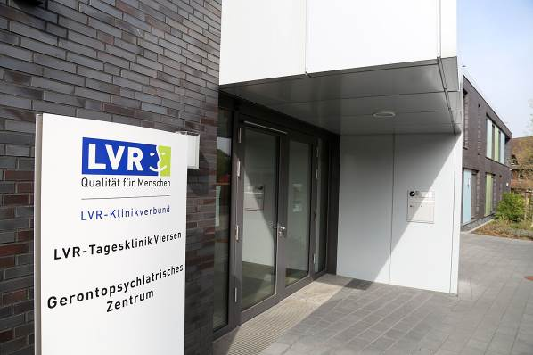
Im Gerontopsychiatrischen Zentrum an der Oberrahserstraße in Viersen wird monatlich eine Infoveranstaltung für Angehörige von Menschen mit Demenz angeboten.

Foto:
Copyright: LVR-Klinik Viersen
Nutzung in Zusammenhang mit dieser Pressemeldung honorarfrei.

